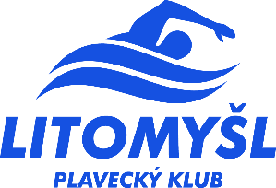 Plavecký klub Litomyšl, z.s.
Domov mládeže Vyšší odborné školy pedagogické a Střední pedagogické školy v Litomyšli
Strakovská 1071, 570 01 Litomyšl

Věc: objednávka Datum: 10.7. 2025
OBĚDY PRO PŘÍMĚSTSKÝ TÁBOR – ČERVENEC, SRPEN 2025
Dobrý den,
chtěla bych objednat obědy pro Příměstský plavecký tábor (Plavecký klub Litomyšl) v termínech:
14.-18.7.2025
35x dětský oběd + 1 oběd bezlepkový
6x dospělí
21.-25.7.2025
31x dětský oběd normální
4x dětský bezlepkový + 1x dětský - laktózová intolerance
6 x dospělí
4.-8.8.2025
35x dětský oběd
6x dospělí
Lucie Kurková
PK Litomyšl
Plavecký klub Litomyšl, z.s.
Kornická 137, Lány, 57001 Litomyšl, IČO: 11705787

